Mandag | Tirsdag | Onsdag | Torsdag | Fredag
1.3
Musikk samling

Salatbar
Amanda 3 år!!
4.3  Møtedag.  Vi leker med hvitveis ute. | 5.3  Vi går på tur for og finne steiner til påskepynt!  Sarah Louise 3 år! | 6.3  Gruppedag  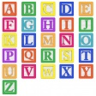  Vi spiller spill / leker. | 7.3  Vi fargelegger tall. | 8.3  Musikk samling  Salatbar
11.3  Møtedag.  Vi leker med hvitveis ute. | 12.3  Vi lager påskepynt.  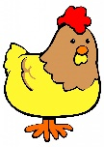 | 13.3  Gruppedag  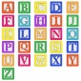  Vi spiller spill / leker. | 14.3  Vi tar med eventyret om geitekillingen ut. | 15.3  Musikk samling  Salatbar
18.3  Møtedag.  Vi leker med hvitveis ute. | 19.3  Vi sår karse.  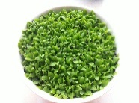 | 20.3  Gruppedag  Vi spiller spill /  Leker. | 21.3  Påskefrokost.  Velkommen | 22.3  Gul fest
25.3  Møtedag.  Vi leker med  Hvitveis ute. | 26.3  Vi går på tur. | 27.3  Barnehagen stenger kl.12 | 28.3  Skjærtorsdag.  Barnehagen stengt. | 28.3  Langfredag.  Barnehagen stengt.

